Groupe-Projet : Pompe Bélier Hydraulique HydroRam
Note d’information sur état d'avancement

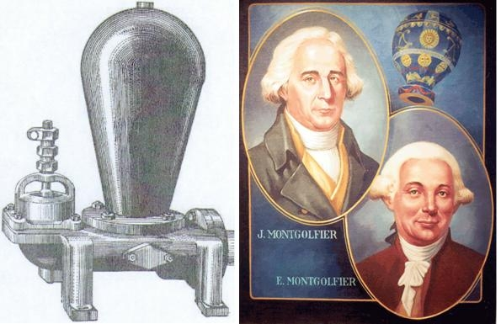

Résumé
Ce projet concerne la conception, la modélisation avec l’optimisation théorique des performances et la validation sur un cas réel d’un projet de bélier hydraulique, en fonction d’objectifs de pression et/ou de débit, avec conduite motrice en PEHD.
Ce projet, dénommé HydroRam, est proposé par HSF-Lyon (Hydraulique Sans Frontières), il a une quadruple vocation ; Humanitaire, Pédagogique, Environnementale, Patrimonial (Héritage industriel).

Présentation du projet HydroRam

Le bélier hydraulique est un système de pompage entièrement hydraulique, ne nécessitant pas d’électricité, inventé par M. Joseph de Mongolfier en 1797.
Un bélier hydraulique génère de façon continue et automatique des coups de bélier. Les surpressions sont écrêtées dans une cloche à air ce qui permet le refoulement des eaux.
Le but du projet HydroRam est de proposer un concept de bélier facilement réalisable, par exemple en Afrique, avec des pièces de commerce, seul le clapet de choc, le cœur du bélier, sera livré de France, ceci afin de maîtriser à distance l’assistance technique et de réduire les coûts.
Une particularité du projet bélier HydroRam est de fonctionner avec une conduite motrice en PEHD (ce qui est contraire aux usages, mais d'installation plus facile, et sans risque de corrosion) et de viser un rendement entre 70 et 80 %. Une étude de faisabilité préalable en 1’’1/2 a été réalisée en 2012 à l’INSA avec une conduite motrice en PEHD, le rendement obtenu est de 78%. Le bélier est toujours en place et il est utilisé occasionnellement dans le cadre de formation sur les régimes transitoires.
Plusieurs écoles sont partenaires de ce projet, l'ENSAM de Cluny pour la partie conception technique, l'ENSE3 de Grenoble pour la partie modélisation théorique et le Lycée Professionnel AGROTEC à Vienne pour la validation en endurance sur un site proche d’un cas réel, à partir d’une rivière limitrophe.
Une installation sur un site réel en Afrique sera ensuite proposée après finalisation des essais.

Principaux partenaires du projet

Des partenaires associatifs :
Hydraulique Sans Frontières - Président Gilles BOGO, représenté par Claude FRANGIN
L'Eau à Lyon et la pompe de Cornouailles - Président Claude FRANGIN (www.eaualyon.fr)
Des écoles
Ecole des ARTS et METIERS à Cluny, responsable : M. Pierre-Olivier LAFFAY
Ecole d'Hydraulique ENSE3 de Grenoble, responsable : Stéphane GUILLET
Lycée Professionnel AGROTEC à Vienne, responsable : Remi GUEORGIOU
Des entreprises
Société RYB (conduites en PEHD) - Contact Marc PALOMARES
Société SFERACO (robinetterie filetée et raccords PE) - Contact Benjamin MERCIER
BE EauServiceProjet (ingénierie transitoires) - Contact Claude FRANGIN
Société BAYARD (robinetterie et pièces à brides) - Contact Gilles DIEU
Autres partenaires
Des partenaires institutionnels sont en cours de contact par le Lycée AGROTEC.

Phasage d'avancement du projet et besoins en fourniture

Etude de conception mécanique et essais sur une installation type
Sur 2015, un groupe 3 étudiants à l'ENSAM de Cluny ont participé sous forme d'Atelier d'Ingénierie. Il est en projet une installation d'un proto en 1’’1/2 ( idem INSA) pour premiers tests sur site de M. LAPALUS (à côté de Cluny) afin de mener une réflexion approfondie sur la conception du clapet de choc. SFERACO a fourni du matériel et nous les remercions, manque tube PEHD DE 50 mm.
Etude de modélisation théorique avec création d'un outil de dimensionnement
Sur 2015, 6 étudiants de l'ENSE3 ont travaillé sous forme d'Atelier d'Ingénierie.
Un premier modèle de calcul sous Excel a été réalisé.
L'étude de modélisation est reprise sur 2016, pour consolidation et validation.
Un deuxième travail est en cours sur l'instrumentation d'un bélier complet transparent pour des essais divers (contact Jean-Paul MASSON).
Validation sur site et essais d'endurance sur site AGROTEC
Il est projet l'installation en vraie grandeur de 2 béliers HydroRam en parallèle en DN 65 ou 80. Besoins en fourniture en cours de définition.
Des relevés topo ont été faits, le dossier technique reste à monter.

Informations diverses

Une maquette transportable en petit diamètre d’un bélier a été réalisée par Gilbert REDON.
Un ancien bélier type DECOEUR en DN 80 a été mis en service lors des journées européennes du patrimoine les 19 et 20 Septembre 2015 sur le site de Lyon-St Clair par l’association l’Eau à Lyon et la pompe de Cornouailles.
Un travail de fond sur le bélier a été réalisé par Régis PETIT, voir son site www.regispetit.com.
Une journée de présentation du projet HydroRam aux partenaires et aux élus s'est tenue le Vendredi 5 Juin à AGROTEC.
Une journée d'échange sur le bélier est envisagée à l'automne 2016 à Annonay ou à Lyon.
Pour être sur la liste de diffusion des comptes rendus du projet HydroRam, prendre contact avec Emmanuel FOUARD (efouard@aol.com).

Claude FRANGIN (pour HSF-Lyon)
Tél. : 06 07 37 40 25 / claudefrangin@gmail.com Lyon, le 22 Mars 2016

